4. listopadu 2020
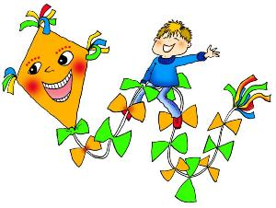
Moji milí prvňáčci,
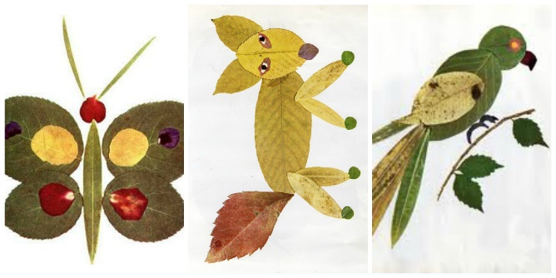
opět vám posílám úkoly před naší online hodinou, abyste měli možnost si je splnit teď, a tím pádem po online výuce budete mít volno. Alespoň část tohoto volna využijte a běžte do přírody. V rámci pobytu v přírodě můžete nasbírat pár spadaných listů a vytvořit z nich nějaký obrázek.

Dnešní úkoly se budou týkat pouze ČJ a troufám si říct, že vám nezaberou příliš dlouhou dobu.
Najděte si Živou abecedu a nalistujte si stranu 36. Podívejte se na cvičení 4 (označeno symbolem žlutý balonek). Slabiky přečtěte a pokuste se k nim vymyslet slova, která na tuto slabiku začínají. Následně se podívejte na cvičení 5 (označeno pastelkou). Na obrázku vidíte Alenku, Michala a kocoura Sama. Obrázek si vybarvěte.
Na web školy jsem vám také vložila několik „dvousměrek“. Pokud budete mít chuť, můžete si je stáhnout a postupně ve volných chvílích luštit.

Přeji krásný den,
Mgr. Machálková

